Školské kolo Geografickej olympiády pre I. stupeň OGY
45. ročník, školský rok 2016 / 2017
Písomný test pre 6. – 7. ročník ZŠ – kategória F

Meno a priezvisko.........................................................................................................................

Škola a trieda:....................................................................................Počet bodov :

- Nasledujúce pojmy rozdeľ tak, aby vznikli logické trojice. Každý z pojmov môžeš použiť iba raz:
Amazonka, tundra, Níl, dažďový les,, Murray, Asuánska priehrada, teplé podnebie , studené podnebie

- ..................................... Egypt .............................................
- rovník ................................ .............................................
- ..................................... Austrália ..............................................
- .................................... Grónsko ...........................................

- Z tabuľky vyber správne čísla a doplň do viet (pozor, niektoré čísla môžu ostať nezaradené) .
20
8 848
2 228
- Najvyšší vrch v Afrike má výšku ..........................m.n.m..
- Austrália má približne .........................miliónov obyvateľov.
- Najvyšší vrch sveta je .................................a má výšku ................................m.n.m.

- Doplň chýbajúce údaje o Austrálii:

- Najdlhšia rieka Austrálie .........................................................
- Najväčšie jazero Austrálie .....................................................
- Známe pohorie Austrálie ....................................................

- Z nasledujúcich skupín písmen zostav názvy miest v Austrálii.
- IN – DA – RW ...........................................................
- DE – A – DE – LAI ....................................................
- BA - NE – BRIS ........................................................
- NE – MEL – UR – BO ................................................

- Do štvorčekov doplň znamienko „ < „ alebo „>“
- Výška Kilimandžára Výška Gerlachovského štítu

- Dĺžka rieky Níl Dĺžka rieky Murray

- Kontinent Austrália Kontinent Afrika

- Atlantický oceán Indický oceán

- Doplň chýbajúce údaje:
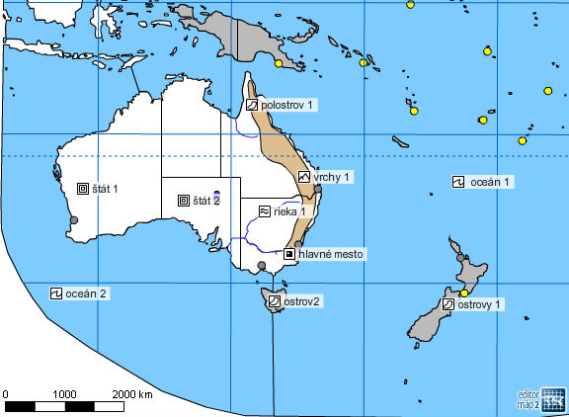
a.)oceán 1 ......................................................
b.) oceán 2 ......................................................
c.) hlavné mesto Austrálie ......................................
d.) rieka 1 ..........................................
e.) vrchy 1. ..........................................

- Vysvetli pojmy:
- Podnebie .................................................................................................................
- Počasie .......................................................................................................................
- Pasáty ......................................................................................................................

- Doplňte chýbajúce údaje:
- Pôvodní obyvatelia Austrálie sú ______________________, ktorý sa v minulostili živili ako ____________________________________, zatiaľ čo dnes ________
_____________________________.
- Najväčším mestom Austrálie je __________________________

- Práca s atlasom: roztrieď nasledujúce pojmy do 4 skupín podľa toho, či sa nachádzajú na severnej alebo južnej pologuli a zároveň na východnej a západnej pologuli:

Namíbia, Poľsko, Venezuela, Austrália, Bolívia, Kuba, Japonsko, Mongolsko

 | Západná pologuľa | Východná pologuľa
Severná pologuľa

Južná pologuľa

- Vypočítaj.

Vypočítaj hustotu zaľudnenia Austrálie, keď je počet obyvateľov 20 600 856 a rozloha 7,682 miliónov km ².

- Pomocou atlasu sveta zistite, ktorú krajinu chceme navštíviť, keď:
- Leží západne od Argentíny ...........................................................
- Leží východne od Etiópie .............................................................

- Doplň: (práca s atlasom)
Afriku od Európy oddeľuje .........................................................................................
a .................................................................. . Afriku od Ázie oddeľuje ..................
.................................................... a ...........................................................................

Výsledky praktická časť

- Za každý správny smer 1b, za správnu dĺžku úseku 1 bod.
Dĺžky úsekov: 1cm, 4 cm, 2 cm
Dĺžka 2,5 km (7b)

Úseky treba premerať, sú len orientačné

 | Západná pologuľa | Východná pologuľa
Severná pologuľa | Kuba, Venezuela | Poľsko, Japonsko, Mongolsko
Južná pologuľa | Bolívia | Austrália, Namíbia  ( 8b )

- a. Nórsko, Škandinávske vrchy
- Maroko, Atlas
- Bulharsko, Stará Planina (Balkán)
- Ekvádor, Andy (8b)

4. a. 0,25 km; 4 cm (6b)
b. 1: 200 000; 0,5 cm
c. 50 km; 0,02 cm

5. a. Chile
b. Somálsko
c. Turecko
d. Bulharsko (4b)

6. a. Sudán, b. Turecko, c. Brazília, d. Kolumbia, e. Fínsko (5b)
7. a. 8.00
b. 21.00 (2b)

